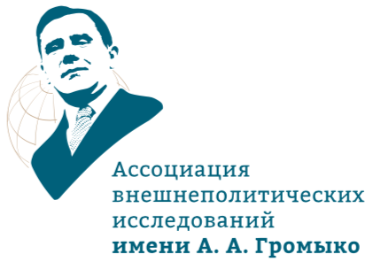 | 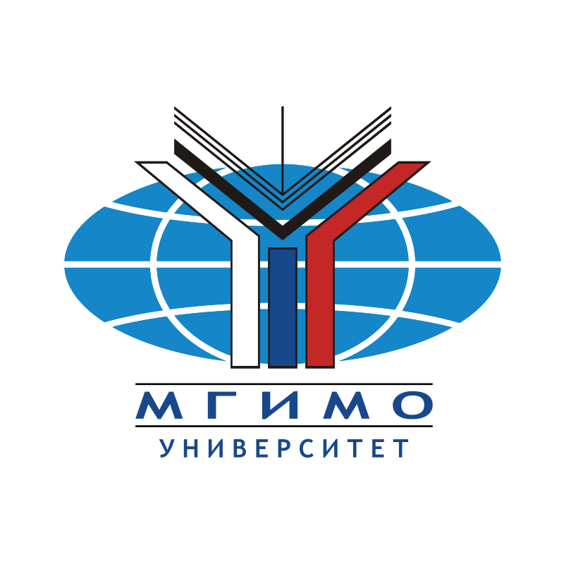 | 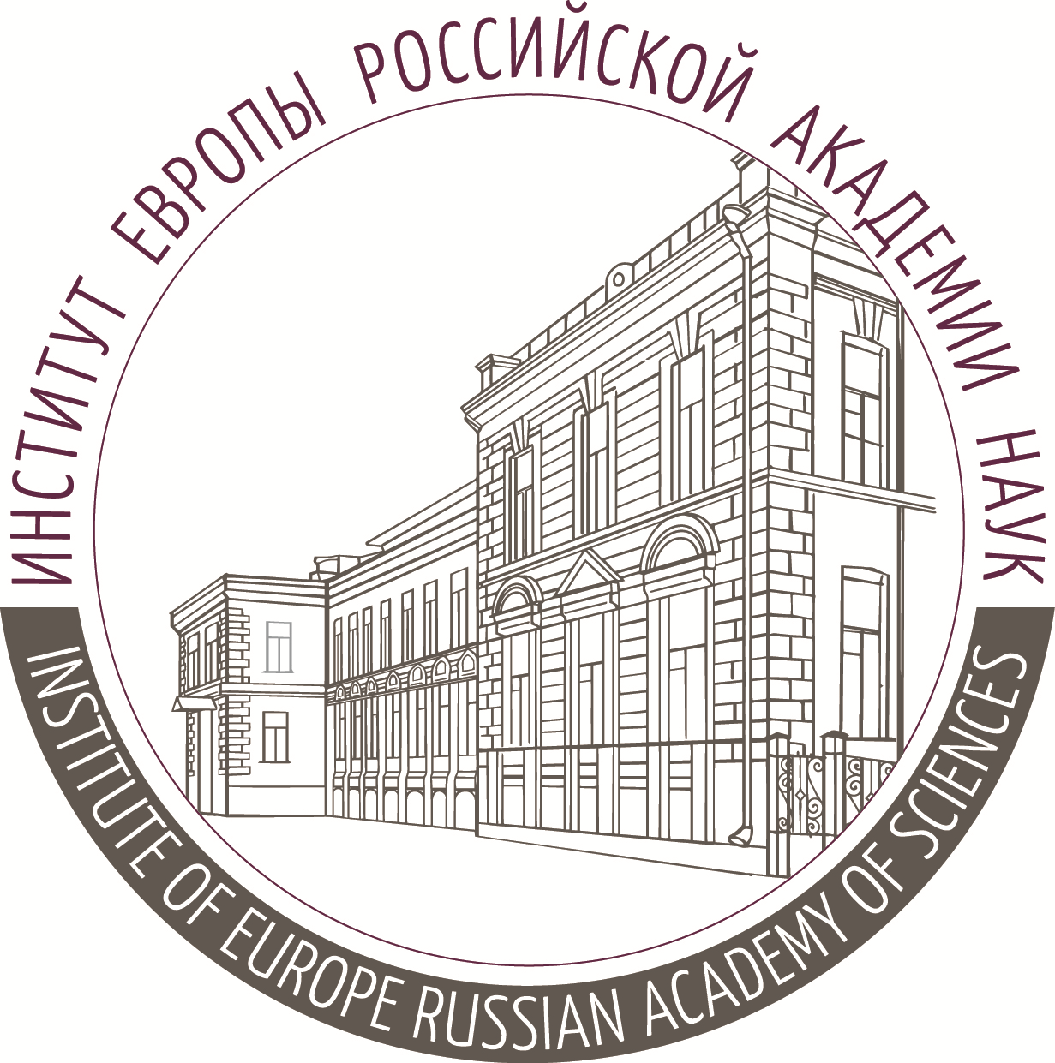 | 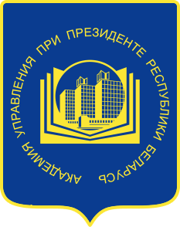
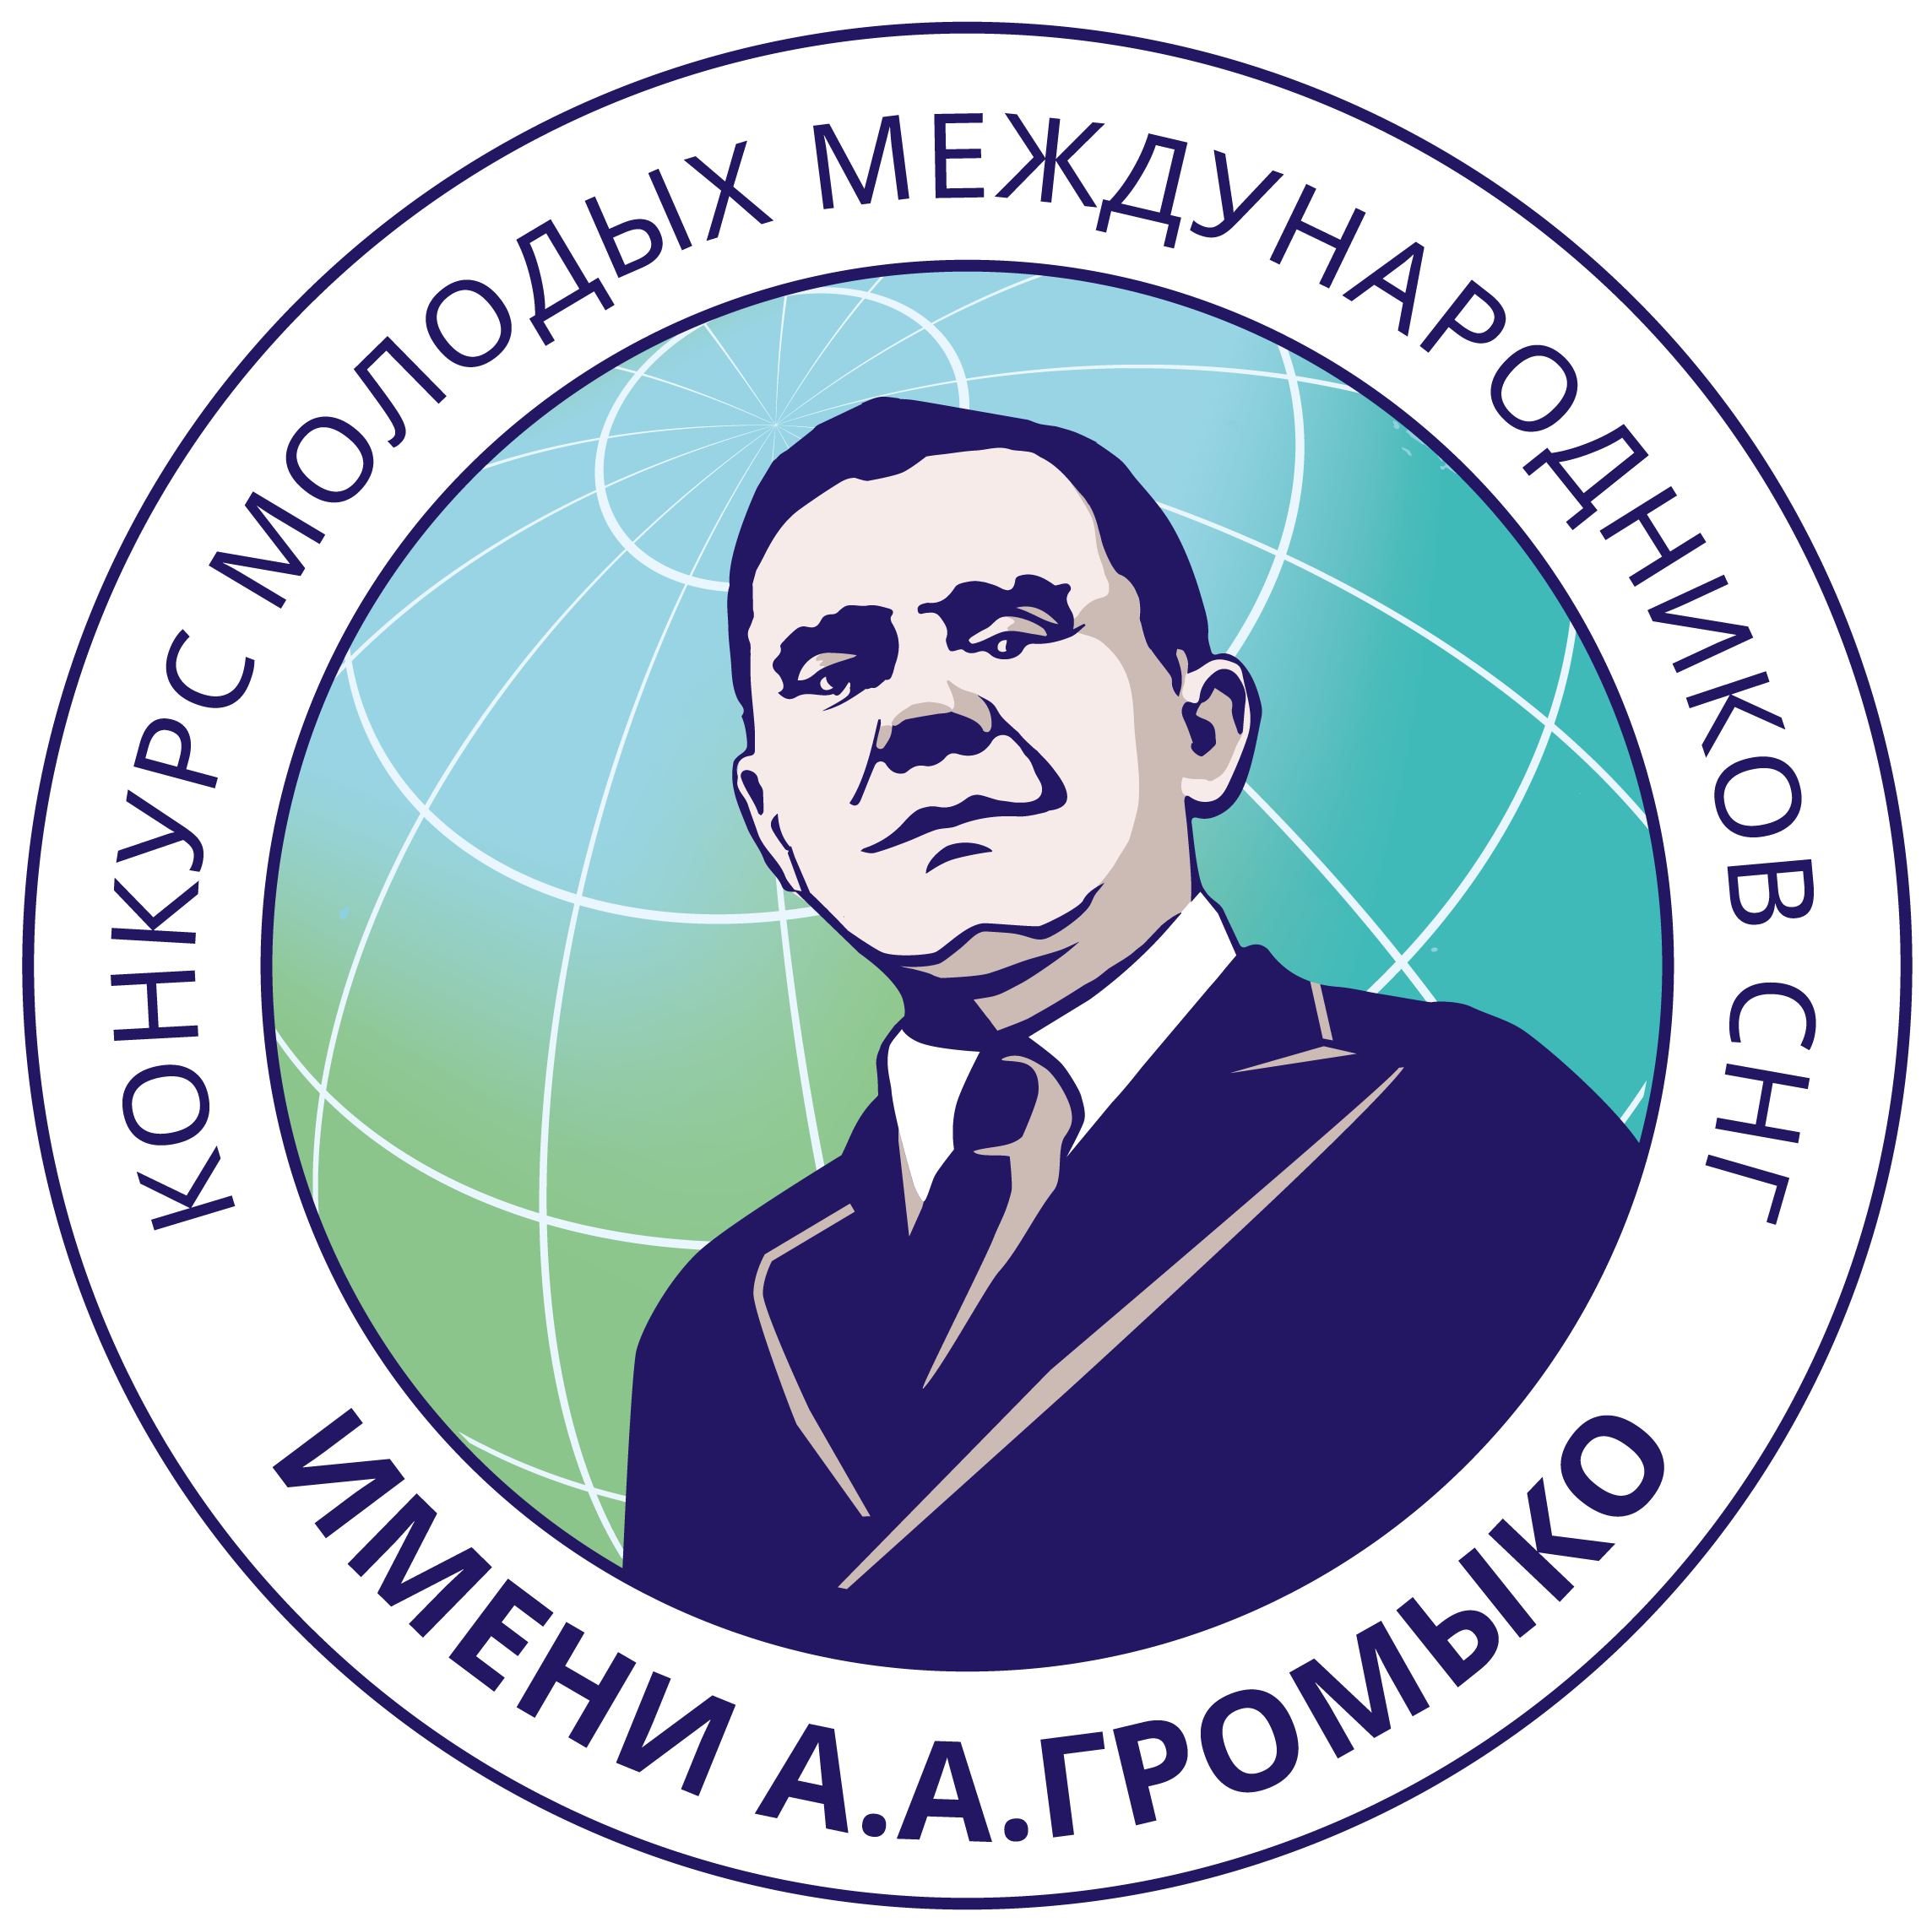
Открыт прием работ на Конкурс молодых международников СНГ
имени А.А.Громыко
konkurs-gromyko.org
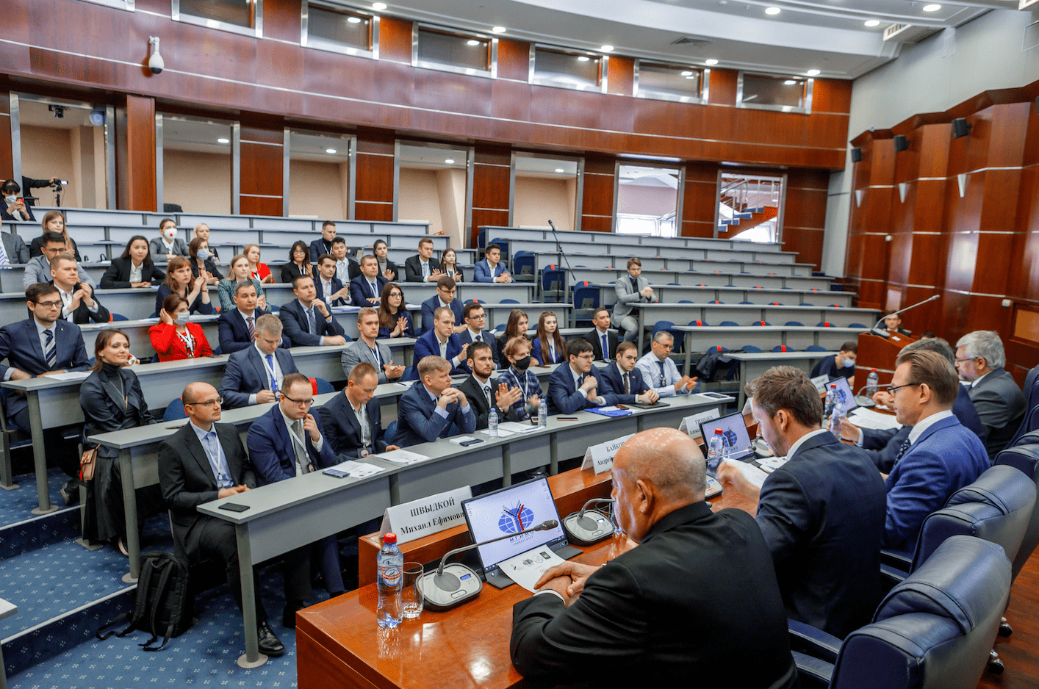
Конкурс проводится с 2018 года и за 5 лет работы объединил более 1600 молодых ученых, дипломатов, представителей общественных организаций и коммерческих структур из 11 стран СНГ. Своеобразным «ядром» конкурса и лидерами по количеству заявок традиционно являются Беларусь и Россия, на которые приходится более 2/3 всех конкурсных работ. Целью конкурса является популяризация исследований, посвященным Великой Отечественной войне, международным отношениям, современной истории дипломатии и интеграционным процессам на евразийском пространстве. Конкурс направлен на расширение диалога молодых исследователей и дипломатов, а также активизацию взаимодействия научно-исследовательских и образовательных учреждений стран СНГ и ЕАЭС. Официальный сайт конкурса: konkurs-gromyko.org.
Организаторами конкурса выступают Ассоциация внешнеполитических исследований имени А.А. Громыко, МГИМО МИД России, Академия управления при Президенте Республики Беларусь и Институт Европы РАН при поддержке Постоянного комитета Союзного государства, Евразийской экономической комиссии, Межгосударственного фонда гуманитарного сотрудничества СНГ.
В конкурсе могут принимать участие студенты и выпускники учреждений высшего образования, аспиранты, ученые, преподаватели, журналисты, аналитики, специалисты из сферы бизнеса, представители общественных организаций, дипломаты из государств-участников СНГ не старше 40 лет. Окончание приема заявок – 23:59 15 мая 2023 г.
Участие в конкурсе возможно в рамках следующих номинаций:
• Основная номинация – научные статьи аспирантов, ученых, преподавателей, аналитиков и дипломатов не старше 40 лет по состоянию на 1 августа 2023 года.
• Дебютная номинация – научные статьи студентов и выпускников учреждений высшего образования не старше 30 лет по состоянию на 1 августа 2023 года.
• Номинация «Конкурс эссе» – публицистические эссе студентов и выпускников учреждений высшего образования не старше 30 лет по состоянию на 1 августа 2023 года.
Также жюри вправе устанавливать дополнительные специальные номинации.
К участию в конкурсе принимаются оригинальные неопубликованные научные статьи и аналитические записки, написанные самостоятельно одним или несколькими авторами (не более 30 тыс. знаков) и посвященные исследованию следующих тем:
• перспективы интеграционных проектов на постсоветском пространстве: Союзное государство Беларуси и России, ЕАЭС, СНГ, ОДКБ;
• контуры нового миропорядка: вызовы и возможности для России и стран СНГ;
• научная дипломатия как ресурс формирования Большой Евразии;
• «тотальная санкционная война»: правовой статус, последствия и методы противодействия;
• роль и место Центральной Азии и Закавказья в евразийской интеграции;
• угрозы конфликтов и инструменты укрепления безопасности в Евразии;
• дипломатическое наследие А.А.Громыко;
• Великая Отечественная война и Вторая мировая война: проблема сохранения исторической памяти и борьба с фальсификацией истории.
Конкурс является междисциплинарным. К участию принимаются работы, раскрывающие заявленную тематику в области политологии, экономики, социологии, истории, права, философии.
К участию в конкурсе также принимаются работы по специальной номинации для публицистических эссе на темы:
- «Новый передел мира: война цивилизаций или баланс макрорегионов?»;
- «Роль ООН в международных отношениях: последний бастион международного права?»;
- «Культурные войны»: как борьба за переформатирование идентичности человека влияет на мировую политику?
Призы:
• Статьи победителей конкурса в основной номинации будут опубликованы в ведущих научных журналах (в т.ч. входящих в перечень ВАК).
• Работы всех финалистов конкурса будут опубликованы в научном сборнике статей.
• Не менее 50 финалистов получат грант на участие в Форуме финалистов в Москве в июле 2023 г. для презентации своих работ, участия в уникальных мастер-классах и насыщенной культурной программе.
• Победители в основной номинации получат ценные призы – ноутбук, планшет или смартфон. В дебютной номинации – умные часы, фитнес-браслет или внешний жесткий диск. Также предусмотрены призы в специальных номинациях по решению жюри.
По результатам дебатов, в ходе которых будет проходить защита работ на Форуме финалистов конкурса, Жюри может предоставить победителям:
• Грант на научно-исследовательский проект, издание монографии или участие в конференции в России.
• Грант на повышение квалификации в ведущих вузах России, включая МГИМО.
• Рекомендательное письмо для стажировки в Евразийской экономической комиссии, МГИМО.
Для участия в конкурсе необходимо до 15 мая 2023 г. включительно подать заявку через электронную форму на официальном сайте конкурса: konkurs-gromyko.org, содержащую анкету участника и конкурсную работу.
Подробная информация на официальном сайте конкурса: konkurs-gromyko.org.
Следите за обновлениями в группах конкурса ВКонтакте и Телеграм.
По всем вопросам пишите организаторам в социальные сети или на электронную почту: info@konkurs-gromyko.org

